Ministerul Educatiei al Republicii Moldova
Universitatea de Stat din Moldova
Facultatea: Fizica si Inginerie

Lucrare de laborator nr. 2
Tema: ,,Transferuri de date si operatii aritmetice cu memoria”

Efectuat de: Ciobanasu Ion
Studentul gr. 2.2 TI
Verificat de: Grisco V

Chisinau 2014
Problema 1.
Scrieti un program ce incarca constanta 22h in registrul AL, apoi trimite aceasta constanta in memorie la adresa BX[20h] si DS:30h.

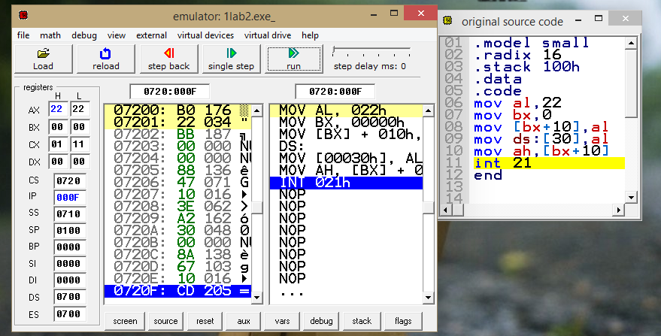

Problema 2.
Sa se scrie un program care incarca constanta AA in registrul AL, apoi trimite aceasta constanta in memorie in segmental de date la adresa 10h apoi trimite aceasta constanta in segmental de stiva la adresa 120h

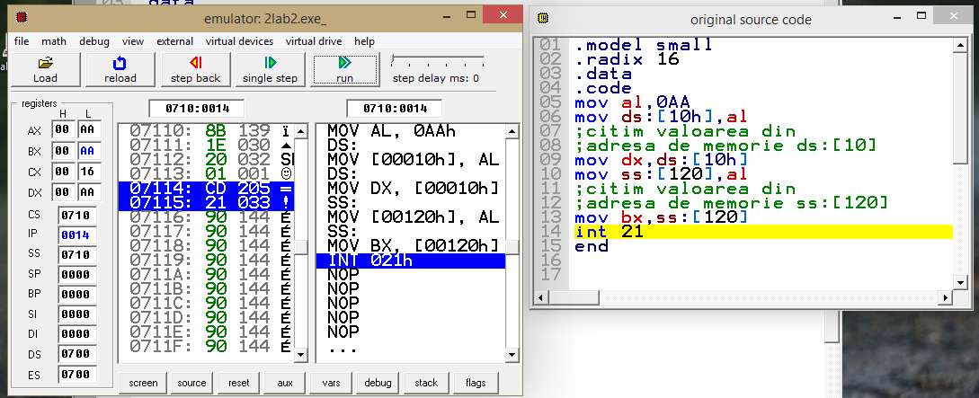

Problema 3.
Scrieti un program ce incarca in AX constanta 3344h, apoi o trimite in memorie la adresa 20h.
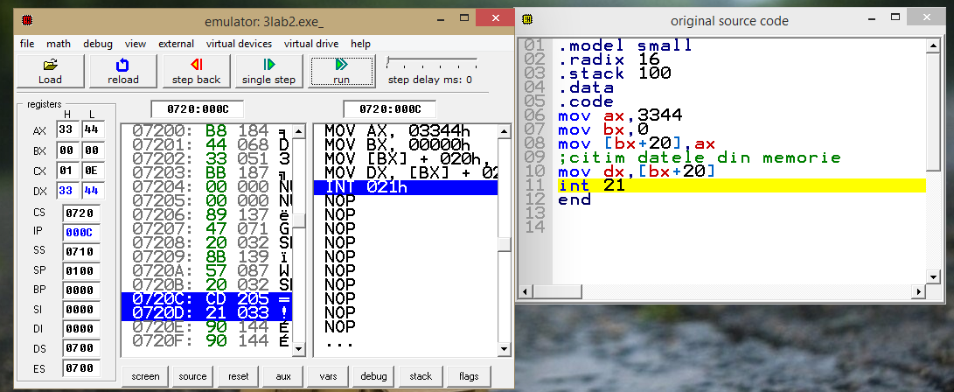

Problema 4.
Scrieti un program care trimite in memorie la adresa 20h constanta 1122h, si la adresa 30h constanta 44h.
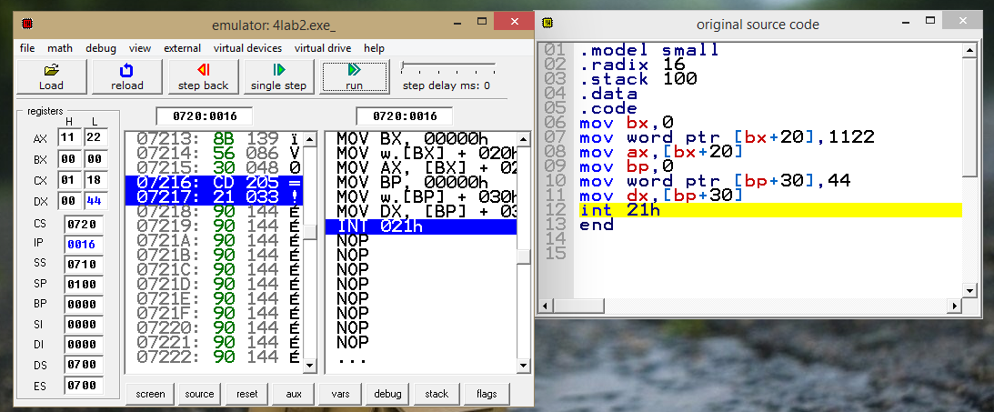

Problema 5.
Scrieti un program ce incarca constantele 33EEh in registrul AX, o trimite in memorie la adresa 30h, incarca constanta 22h in AL, apoi aduna 22h la numarul din locatiile incarcate anterior cu constanta 33EEh
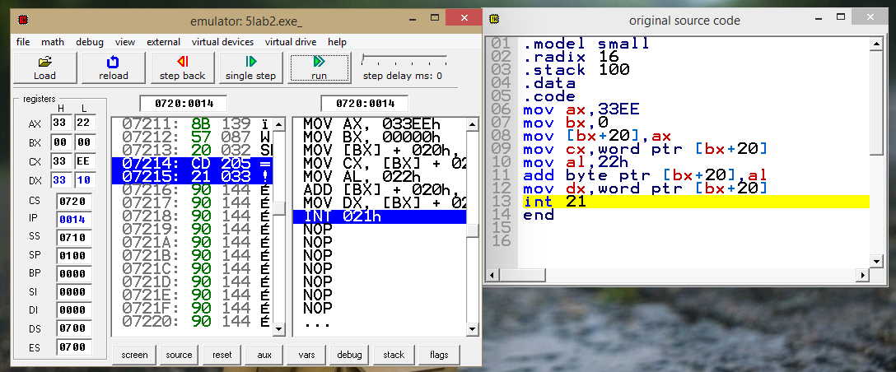

Problema 6.
Scrieti un program ce trimite in memorie la adresa 10h din segmentul de date 44h si 122h fara sa se specifice implicit registrul de segment.
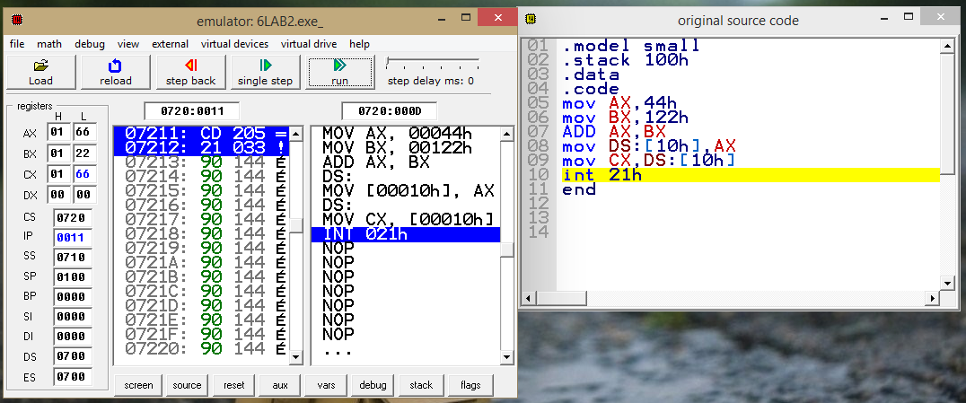

Problema 7.
Acelasi program de la 6 , dar se vor folosi adrese logice fara a implica alti registri generali.

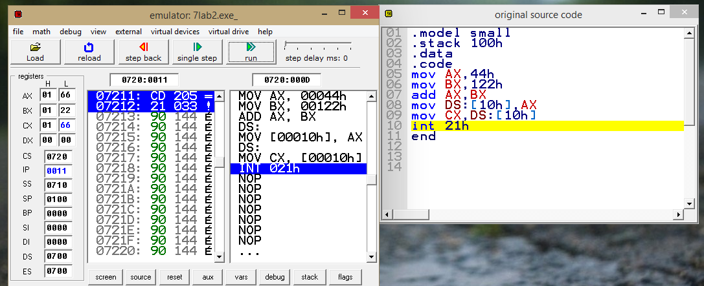
Problema 8.
Scrieti un program care sa execute prin adresari immediate la memorie urmatoarele operatii
- in CH se va inscrie continutul de la adresa 10h din segmentul de date
- in DX se va inscrie continutul locatiei 11h
- se va inscrie la adresa 20h constanta 22h
- se va inscrie la adresa 21h constanta 8877h
- se va inscrie la adresa 30h continutul registrului CH
- se va inscrie la adresa 31h continutul lui DX
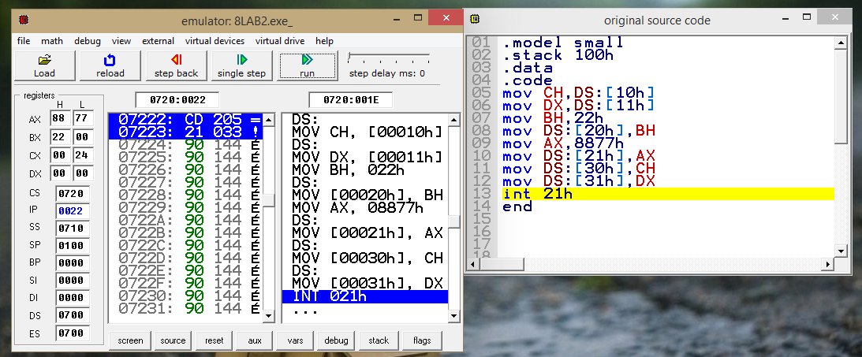

Problema 9.
Sa se scrie un rogram ce are urmatoarele date initiale: constante de 1 octet: A=11h, B = 22h si constante de 2 octeti: C = 3344h, D = 5566h si calculati in BX expresia: (C + D) – ( A + B)
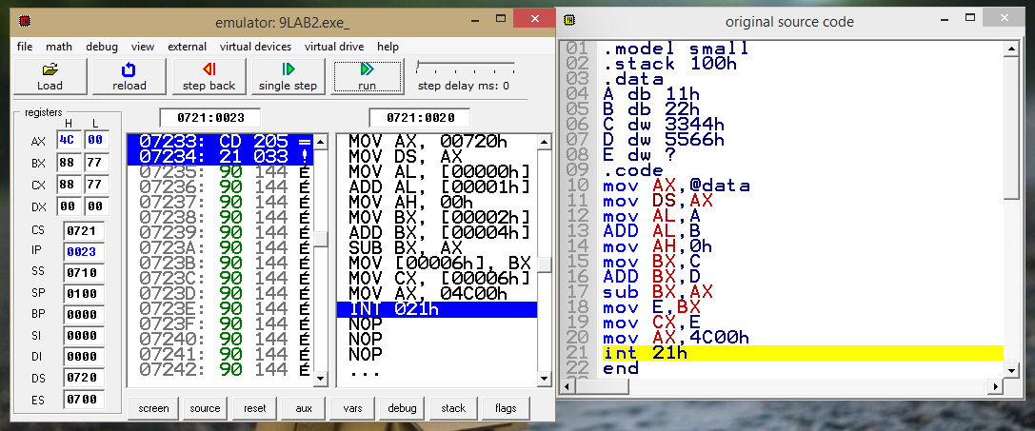
Problema 10.
Incarcati registri in felul urmator: AX-2233h, CX-99AAh, DL-10h, BX-20h.Suma dintre AX si CX se va trimite in memorie la adresa formata din sumele dintre BX si DL, iar diferenta lor la adresa imediat urmatoare.
